МИНОБРНАУКИ РОССИИ
Санкт-Петербургский государственный
электротехнический университет
«ЛЭТИ» им. В.И. Ульянова (Ленина)
Кафедра САПР

отчет
по лабораторной работе №1
по дисциплине «Организация ЭВМ и систем»
Тема: Исследование внутреннего представления различных форматов данных
Вариант 13

Студент гр. 1301 |  | Седов А.А.
Студент гр. 1301 |  | Устинов Г.А.
Преподаватель |  | Гречухин М.Н.

Санкт-Петербург
2022

Цель работы
Знакомство с внутренним представлением различных типов данных, используемых компьютером при их обработке.

Задание
Вариант 13
1. Разработать алгоритм ввода с клавиатуры типов данных unsigned int и float и показать на экране их внутреннее представление в двоичной системе счисления.
2. Написать и отладить программу на языке С++, реализующую разработанный алгоритм. Программа должна:
- иметь дружественный интерфейс
- выводить на экран информативное сообщение при вводе некорректных данных
- предложить повторный ввод пока не будут введены корректные данные
3. В соответствии с заданием дополнить разработанный ранее алгоритм блоками для выполнения преобразования двоичного полученного кода исходного типа данных и последующего вывода преобразованного кода в двоичной системе счисления и в формате исходного данного.
Преобразование: выполнить зеркальную перестановку в группе рядом стоящих разрядов, количество которых и номер младшего разряда в группе задаются с клавиатуры.
Варианты
№ варианта | 1 | 2 | 3 | 4 | 5 | 6 | 7 | 8 | 9 | 10 | 11 | 12 | 13 | 14 | 15 | 16 | 17 | 18 | 19
unsigned char | * |  | * |  |  |  |  |  |  |  |  | *
Char |  | * |  |  |  |  |  |  |  |  | *
unsigned int |  |  |  | * |  |  |  |  |  |  |  |  |  |  | * |  |  | *
int |  |  |  |  | * |  |  |  |  | *
short int |  |  |  |  |  | * |  |  | * |  |  |  |  | * |  |  |  |  | *
unsigned long |  |  |  |  |  |  | * |  |  |  |  |  |  |  |  | *
long |  |  |  |  |  |  |  | * |  |  |  |  |  |  |  |  | *
float |  |  | * |  |  |  | * |  | * |  |  |  | * |  |  |  | *
double |  | * |  | * |  | * |  | * |  | * |  | * |  | * |  | * |  | *
long double | * |  |  |  | * |  |  |  |  |  | * |  |  |  | * |  |  |  | *
Вид преобраз. | 1 | 2 | 3 | 4 | 5 | 6 | 7 | 8 | 9 | 10 | 11 | 12 | 13 | 14 | 15 | 16 | 17 | 18 | 19

Блок-схема
На схеме опущены некоторые действия, связанные с валидацией ввода.
Начало

Предложить
выбор типа
Предполагается, что пользователь вводит номер опции, которая соответствует тому типу, который он выбрал. Значение 1 соответствует unsigend int, а 2 — float.

Ввод
«choice»

choice == 1
Нет
Да

choice == 2
Нет
Предложить
ввести
значение

Ввод значения
Да
Предложить
ввести
значение

Создать объект типа
«UIntView» с введённым
значением
Ввод значения

1
2

1
2

Создать объект типа
«FloatView» с введённым
значением

Присвоить переменной
«view» созданный
объект

Вывести
значение числа
во «view»
5

Вывести
двоичное
представление
числа во «view»

Предложить
провести
преобразование
числа

Ввод «input»

Значение
«input»

«n»
«y»
3
Конец
3

Предложить
ввести младший
разряд

Ввод «right»

Предложить
провести
преобразование
числа

Ввод «bits»

Вычислить номер старшего
разряда в блоке и
записать в «first»

Записать в «buffer»
значения заданных
разрядов

Создать «construct» для
хранения отражённой части

Последовательно записать
старшие разряды блока
«buffer» в соответсвенные
младшие разряды «construct»

4

4

Записать в «shift» 0 -
сдвиг от центра
заданного блока

bits % 2 == 0
Поскольку копирование проводится до половины, необходимо проверить, является ли количество битов нечётным, чтобы в таком случае скопировать и центральный бит тоже.
Нет
Записать в «shift» 1
Да
Записать в «construct»
значение среднего
разряда

Последовательно записать
младшие разряды блока
«buffer» в соответсвенные
старшие разряды «construct»

Записать в заданные
разряды «view»
полученное значение

5

Текст программы
Для хранения исходного кода используется репозиторий, расположенный по адресу https://github.com/CmmSheparD/comporg.

Примеры работы
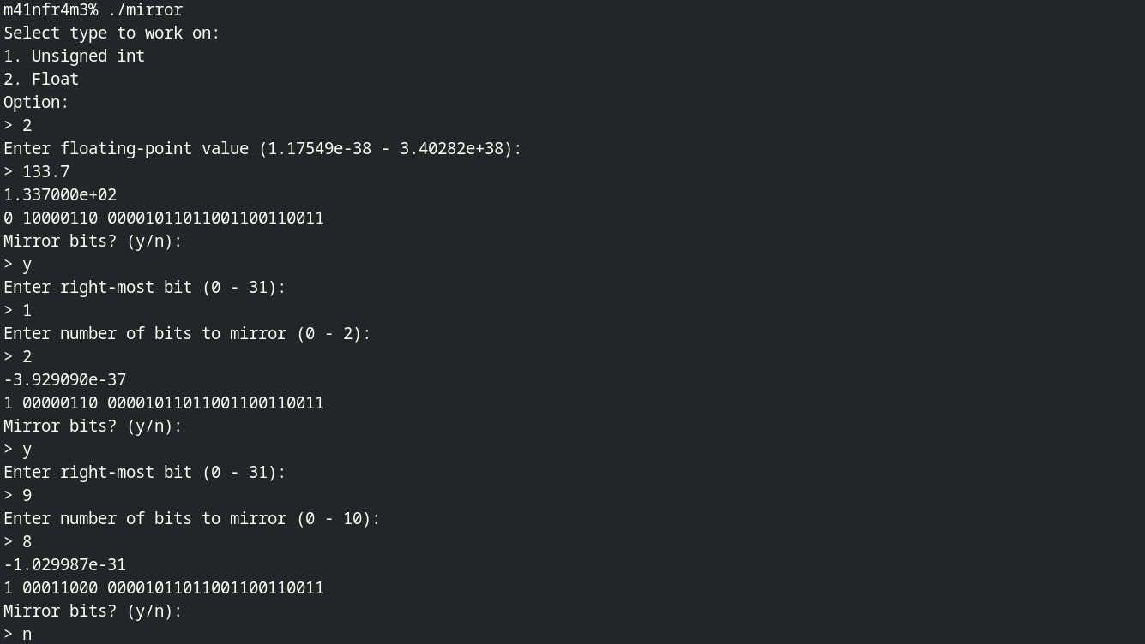Рисунок 1: Работа с типом float
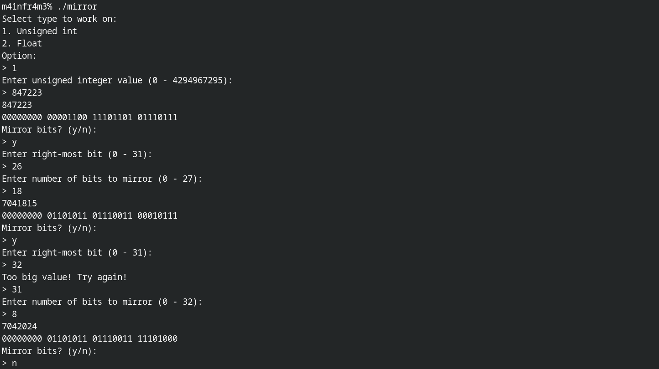Рисунок 2: Работа с типом unsigned int
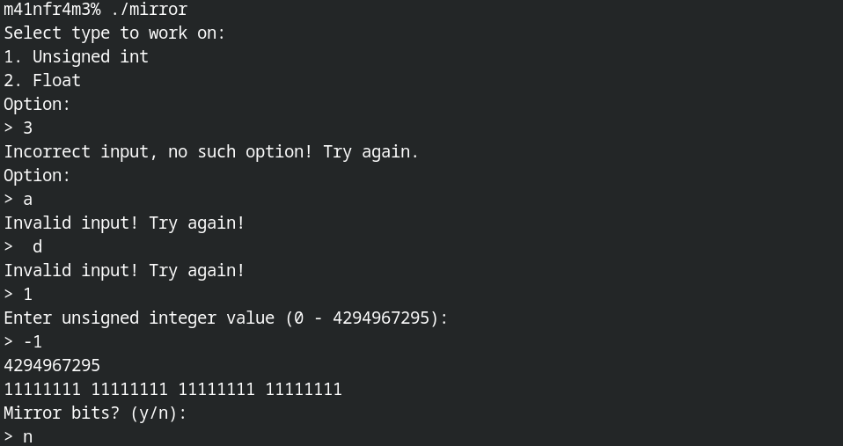Рисунок 3: Обработка неправильного ввода при выборе типа
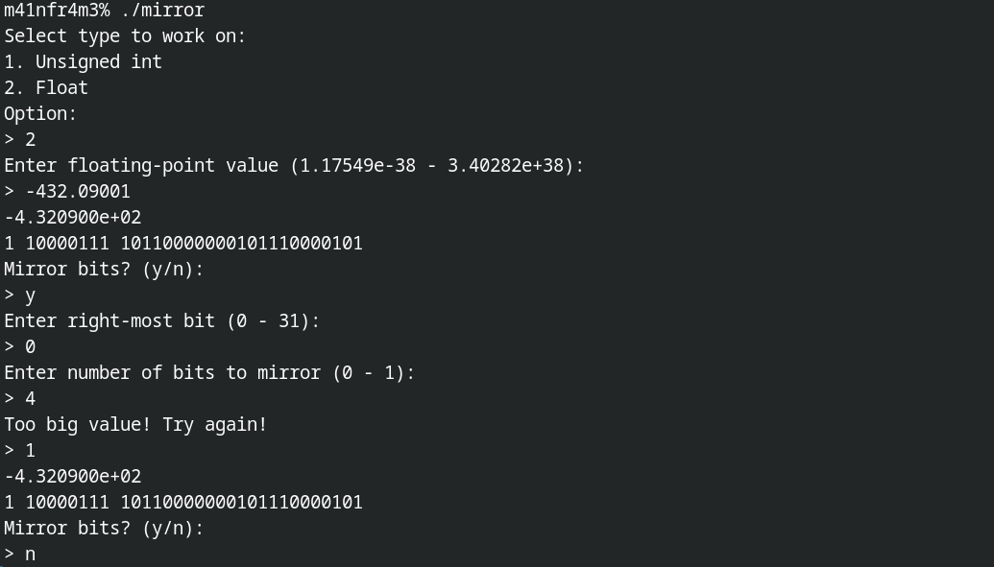Рисунок 4: Обработка неправильного ввода при выборе диапазона

Программная среда
Программа была разработана на языке C++ версии 11 с расчётом на компиляцию и выполнение на операционной системе Linux. Используемый компилятор — gcc версии 12.2.0.

Выводы
Были изучены форматы представления различных числовых типов в памяти компбютера, а также метод побитовой манипуляции памятью с помощью битовых масок. С использованием полученных знаний была разработана программа, позволяющая получить двоичное представление чисел типа unsigned int и float, а также производить зеркальное отражение произвольных битов.

